楓香  Formosan sweet gum  Liquidambar formosana Hance  金縷梅科 Hamamelidaceae | 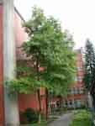  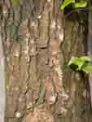  樹幹  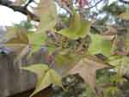
分布：原產台灣及中國南方。院區種植於植物所周圍，胡適紀念館對面，經濟所東側及各所多有零星種植。
形態特徵：落葉喬木，樹幹有縱裂溝紋。單葉互生，掌狀三裂，鋸齒緣，；雌雄同株異花；雄花穗狀花序頂生，雌花聚成球形頭狀花序，無花瓣；蒴果聚合成球形，有刺，徑約3公分。
本屬植物約有5種，產於北美洲、中美洲及東亞、西亞。台灣僅產本種，分布於中低海拔地區。
楓香是秋冬時中低海拔常見的紅葉植物，樹型優美，四季各有風情，樹幹亦是種香菇的優良段木材料，可見零星造林。紅葉的產生是因為葉肉細胞內的葉綠素分解後，其他的色素如胡蘿蔔素和花青素等因而顯現，使葉片呈紅色或黃色。
楓香和青楓在春夏時，葉片翠綠，掌狀裂，又因俗名近似，故常被混淆，其實各屬不同科之植物。兩者最簡易的分辨法即是青楓的葉對生，果有翅；楓香是葉互生，果為複合果，球形，由許多緊密相連的蒴果聚合而成。
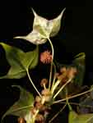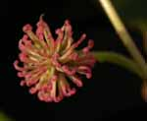
雄花 (下方) 雌花

